

Лето для детей — это долгожданный праздник. Полноценное лето способно обеспечить детям запас энергии на весь будущий год. Это значит, что в летний период обязательно должны быть новые впечатления, и общение со сверстниками, и правильное питание, и закаливание. В то же время нельзя забывать о закреплении в памяти ребенка приобретенный в течении учебного года знаний и навыков.
Самый продуктивный метод пройденного материала — включить полученные за год знания и умения в рамки занимательных игр.
Не надо заставлять ребенка летом заниматься специально. Только игра и живое непосредственное общение!
Вот несколько советов и подбор игр, которые помогут понять принципы летнего «обучения»:
- Игры с мячом: «Съедобное-не съедобное», «Живое не живое», «Я знаю 5 названий (имён)», «Наоборот» (на слова с противоположным значением:

высокий – низкий, легкий – тяжелый). Помогают отрабатывать ритм, скорость реакции, умение думать и говорить одновременно, увеличивают словарный запас ребенка.
2. Игры в слова. Они могут скрасить долгий путь в транспорте, скучный поход «по делам» или дачные хлопоты, и в тоже время хорошо развивать словарь и слуховую память. К таким играм можно отнести: «Какими словами или красками можно описать время года». Назови: слово – предмет, слово – действие, слова – ассоциации, слово – цвет, только веселые слова. Расскажи о предмете: какой он? Яблоко какое? (зеленое, большое, твердое, сочное). Цветок что делает? (растет, цветет, распускается, вянет) и тд.
3. Учите ребенка составлять рассказ по картинке. Объясните, что рассказ состоит из начала (короткого как утро), середины (длинного как день) и конца (короткого как вечер).
4. Развивайте мелкую моторику:

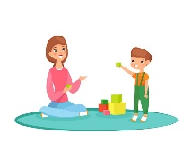
• Собирать, перебирать ягоды

• Выкладывать рисунки из камней, шишек, круп

• Играть с глиной, мокрым песком

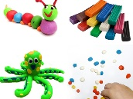
• Играть с мячами и мячиками (кидать, ловить, кидать в цель)

• Собирать мозаики, конструкторы, паззлы

• Перебирать крупы

• Рисовать и раскрашивать

• Складывать бумагу (оригами)

• Вышивать

• Завинчивать гайки

• Плести из бисера

• Лепить из пластилина, теста и т.д.
Чаще читайте ребенку вслух. Это сближает, развивает слуховое внимание, вызывает у ребенка желание научиться читать, создает
условия для дальнейшего грамотного письма. Обсуждайте прочитанное, рассматривайте иллюстрации – пусть ребенок тренирует память и рассказывает вам, что он запомнил, что ему больше понравилось.
Станьте ребенку другом и помощником в достижении общей цели.

Рекомендации учителя-дефектолога
на лето.

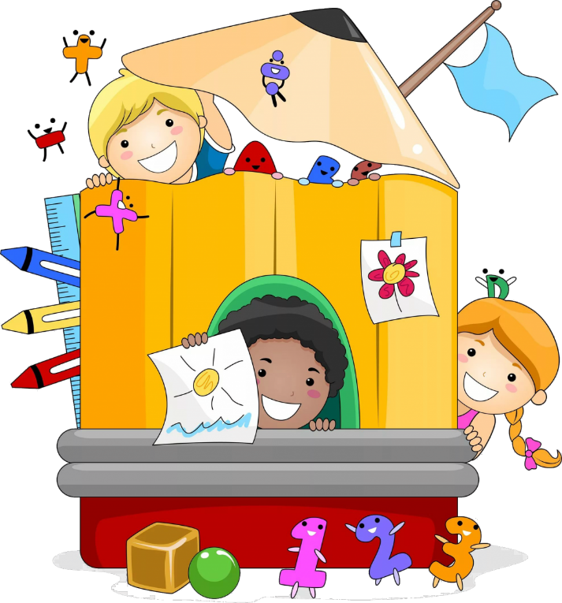

Попросите описать понравившегося героя. Это хорошо развивает мышление и воображение. Спрашивайте, что обозначает то или иное слов

